Предлагаемый Вашему вниманию каталог содержит информацию о выпускаемой ОАО «ПОБЕДИТ» стандартной продукции из твердых сплавов. Помимо предлагаемых ниже стандартных изделий мы выпускаем большую номенклатуру нестандартных изделий по чертежам заказчика.
ОАО «ПОБЕДИТ» располагает оборудованием для выпуска любых изделий из твердых сплавов.
- Вольфрамовые твердые сплавы – сплавы содержащие карбид вольфрама и кобальт. Обозначаются буквами ВК, после которых цифрами указывается процентное содержание в сплаве кобальта. К этой группе относятся следующие марки:
ВК3, ВК3М, ВК6, ВК6М, ВК6ОМ, ВК6КС, ВК6В, ВК8, ВК8ВК, ВК8В, ВК10КС, ВК15, ВК20, ВК20КС, ВК10ХОМ, ВК4В.
- Титановольфрамовые твердые сплавы- сплавы, имеющие в своем составе карбид титана, карбид вольфрама и кобальт. Обозначается буквами ТК, при этом цифра, стоящая после букв Т обозначает суммарное процентное содержание карбидов титана и тантала, а после буквы К – содержание кобальта. К этой группе относятся марки: Т5К10, Т14К8, Т15К6, Т30К4.
- Титанотанталовольфрамовые твердые сплавы, имеющие в своем составе карбид титана, тантала и вольфрама, а также кобальт и обозначаются буквами ТТК, при этом цифра, стоящая после ТТ обозначает суммарное процентное содержание карбидов титана и тантала, а после буквы К – содержание кобальта. К этой группе относятся следующие сплавы: ТТ7К12, ТТ20К9.
- Сплавы с износостойким покрытиями. Имеют буквенное обозначение ВП. Кэтой группе относятся следующие марки: ВП3115 (основа ВК6), ВП3325 (основа ВК8), ВП 1255 (основа ТТ7К12).
Твердые сплавы применяемые для обработки металлов резанием: ВК6, ВК3М, В6М, ВК6ОМ, ВК8, ВК10ХОМ, Т30К4, Т15К6, Т14К8, Т5К10, ТТ7К12, ТТ20К9.
Твердые сплавы применяемые для безстружковой обработки металлов и древесины, быстроизнашивающихся деталей машин, приборов и приспособлений: ВК3, ВК3М, ВК6, ВК6М, ВК8, ВК15, ВК20, ВК10КС, ВК20КС.
Твердые сплавы применяемые для оснащения горного инструмента: ВК6В, ВК4В, ВК8ВК, ВК8, ВК10КС, ВК8В, ВК11ВК, ВК15.

ГОСТ 25395-90 ТИП 01.02.61.62

РАСПРОСТРАНЯЕТСЯ НА ПЛАСТИНЫ
ДЛЯ ПРОХОДНЫХ, РАСТОЧНЫХ И РЕВОЛЬВЕРНЫХ РЕЗЦОВ

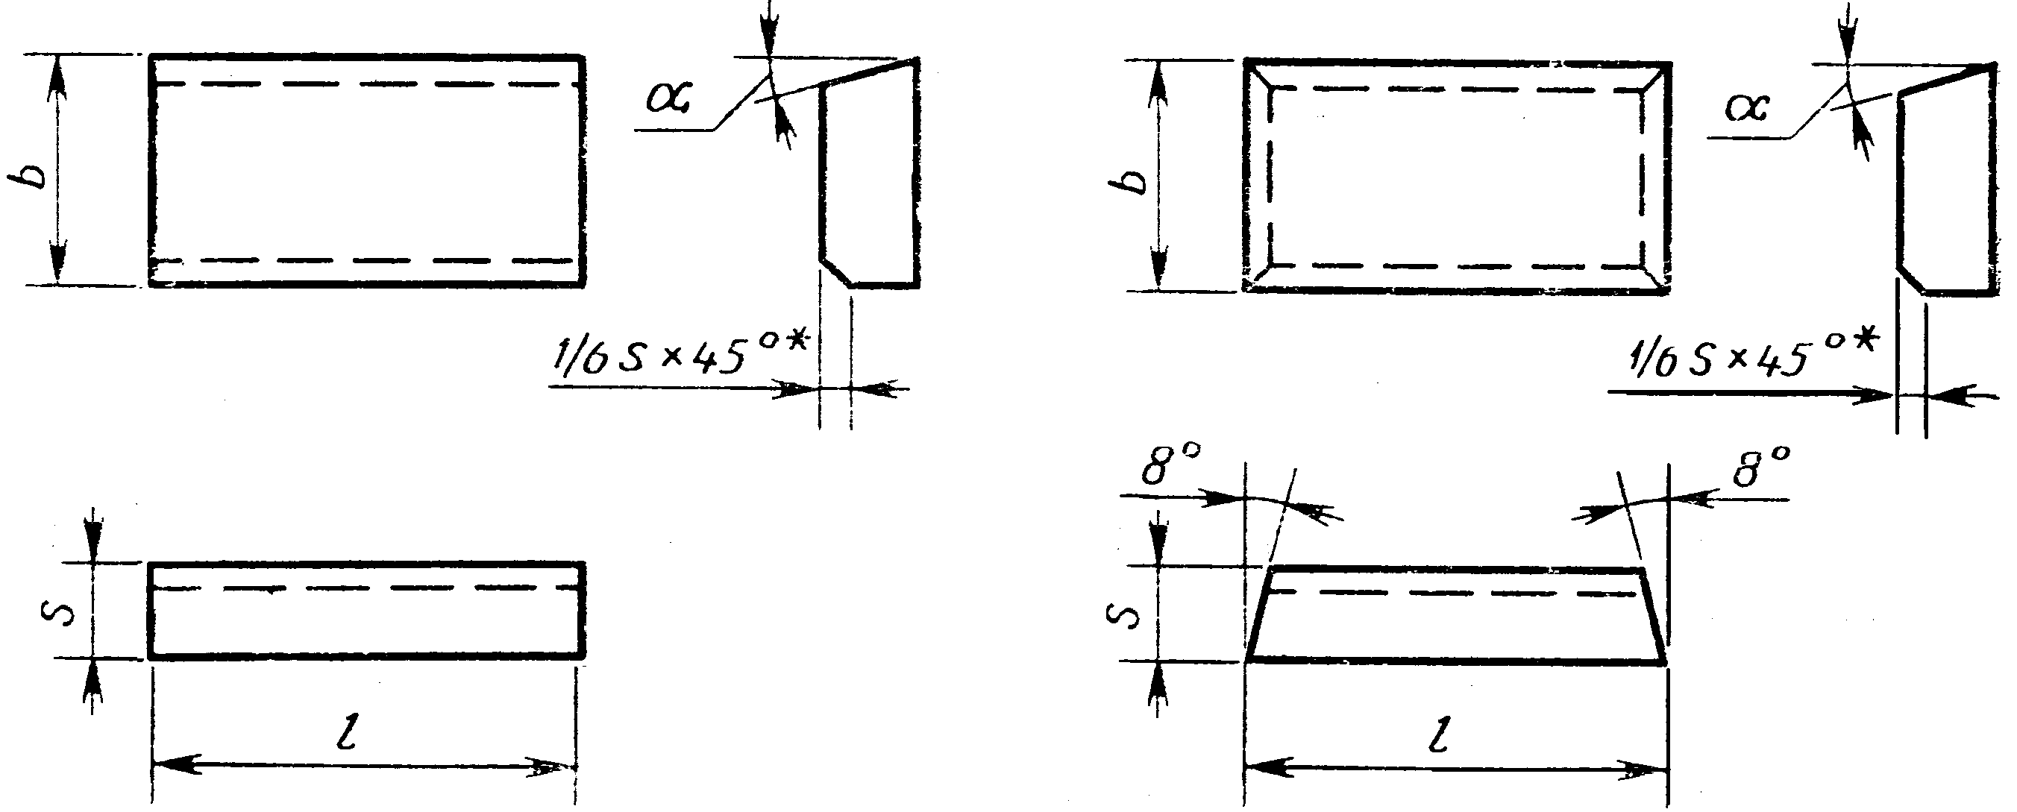

РАЗМЕРЫ ПЛАСТИН |  |  | ОБОЗНАЧЕНИЕ ПЛАСТИН ИСПОЛНЕНИЕ
L | B | S | 01 | 2 | 61 | 62
5 | 3 | 2,0 | 01291 | - | - | -
6 | 4 | 2,5 | 01311 | - | - | -
8 | 5 | 3,0 | 01331 | - | - | -
10 | 6 | 2,5 | 02611 | - | - | -
10 | 6 | 4,0 | 01351 | 01352 | 61351 | 61352
12 | 8 | 5,0 | 01371 | 01372 | 61371 | 61372
12 | 10 | 4,0 | 02051 | 02052 | - | -
14 | 10 | 4,0 | 02691 | 02692 | - | -
14 | 12 | 4,5 | 02231 | 02232 | - | -
14 | 12 | 6,0 | 02251 | 02252 | 62251 | 62252
16 | 10 | 4,0 | 02651 | - | - | -
16 | 10 | 6,0 | 01391 | 01392 | 61391 | 61392
18 | 16 | 6,0 | 02271 | 02272 | 62271 | 62272
18 | 16 | 8,0 | 02291 | 02292 | - | -
20 | 12 | 5,0 | 02671 | - | - | -
20 | 12 | 7,0 | 01151 | 01152 | 61151 | 61152
20 | 16 | 6,0 | 02411 | 02412 | - | -
22 | 18 | 7,0 | 02311 | 02312 | 62311 | 62312
25 | 14 | 8,0 | 01411 | 01412 | 61411 | 61412
25 | 18 | 7,0 | 02431 | 02432 | - | -
25 | 20 | 10,0 | 02351 | 02352 | 62351 | 62352
32 | 16 | 8,0 | 02451 | 02452 | 62451 | 62452
32 | 18 | 10,0 | 01431 | 01432 | 61431 | 61432
36 | 20 | 10,0 | 02511 | 02512 | 62511 | 62512
40 | 18 | 10,0 | 01491 | 01492 | 61491 | 61492
40 | 22 | 12,0 | 01451 | 01452 | 61451 | 61452
50 | 20 | 12,0 | 01251 | 01252 | 61251 | 61251
50 | 25 | 14,0 | 01471 | 01472 | 61471 | 61472
60 | 22 | 12,0 | 01271 | 01272 | 61271 | 61272

Примечание:
Пластины, обозначение которых начинается с "0" – имеют угол "а" - 18°
Пластины, обозначение которых начинается с "6" – имеют угол "а" - 8°
Пластины форм 01291 01311 01331 02611 02631 – имеют угол "а" - 0°

ГОСТ 25397-90 ТИП 06.66

РАСПРОСТРАНЯЕТСЯ НА ПЛАСТИНЫ ДЛЯ ПОДРЕЗНЫХ И РАСТОЧНЫХ РЕЗЦОВ ПРИ РАСТОЧКЕ ГЛУХИХ ОТВЕРСТИЙ

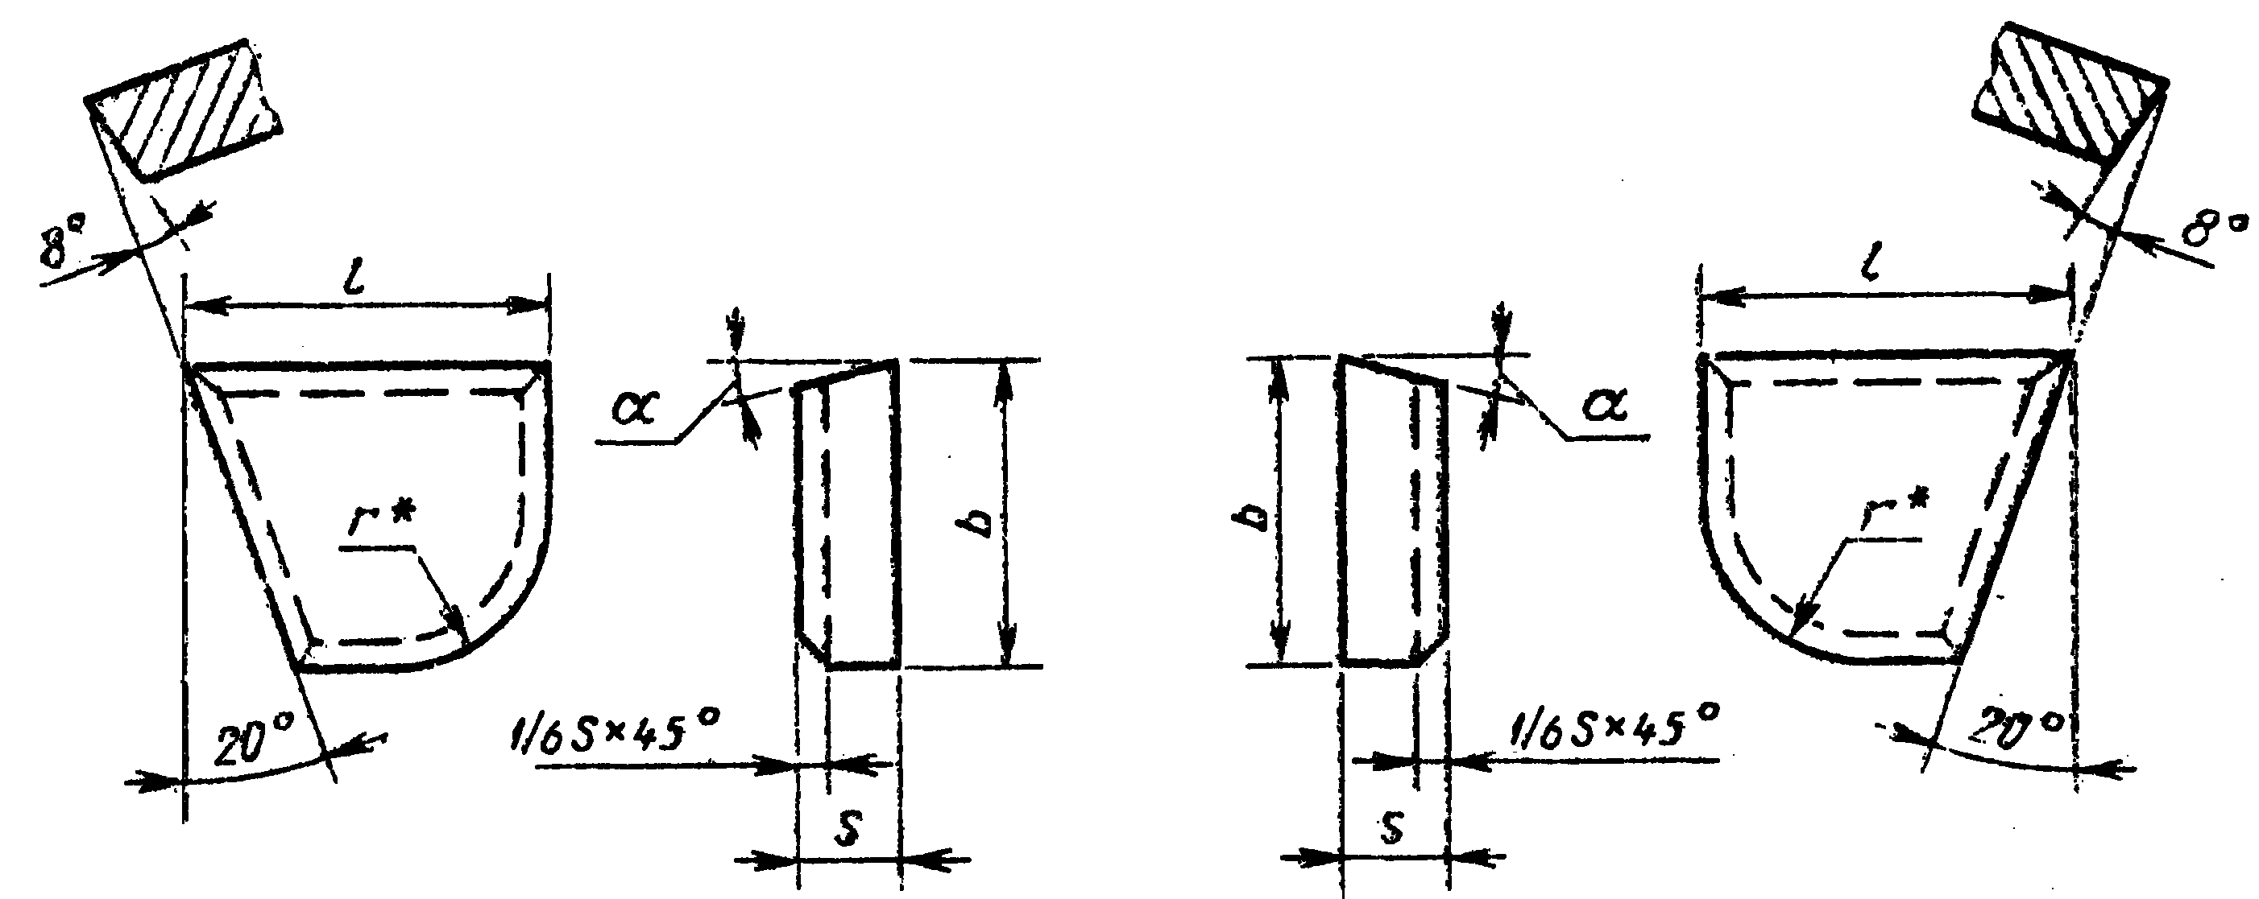

РАЗМЕРЫ ПЛАСТИН |  |  |  | ОБОЗНАЧЕНИЕ ПЛАСТИН
L | B | S | R | ПРАВЫХ |  | ЛЕВЫХ
8 | 7 | 2,5 | 4,0 | 06010 | -
10 | 6 | 4,0 | 4,0 | 06330 | - | 06340 | -
10 | 8 | 3,0 | 5,0 | 06030 | -
12 | 8 | 5,0 | 5,0 | 06350 | - | 06360 | -
12 | 10 | 4,0 | 6,0 | 06050 | 66050 | 06060 | 66060
16 | 10 | 6,0 | 6,0 | 06370 | - | 06380 | -
16 | 14 | 5,0 | 8,0 | 06090 | 66090 | 06100 | 66100
20 | 12 | 7,0 | 7,0 | 06390 | - | 06400 | -
20 | 18 | 6,0 | 10,0 | 06130 | 66130 | 06140 | 66140
25 | 14 | 8,0 | 8,0 | 06410 | - | 06420 | -
25 | 20 | 7,0 | 12,5 | 06170 | 66170 | 06180 | 66180
32 | 20 | 9,0 | 12,5 | 06270 | 66270 | 06280 | 66280
40 | 22 | 10,0 | 12,5 | 06290 | 66290 | 06300 | 66300

ГОСТ 25426-90 ТИП 07.67

РАСПРОСТРАНЯЕТСЯ НА ПЛАСТИНЫ ДЛЯ ПОДРЕЗНЫХ ПРОХОДНЫХ, РАСТОЧНЫХ И РЕВОЛЬВЕРНЫХ РЕЗЦОВ

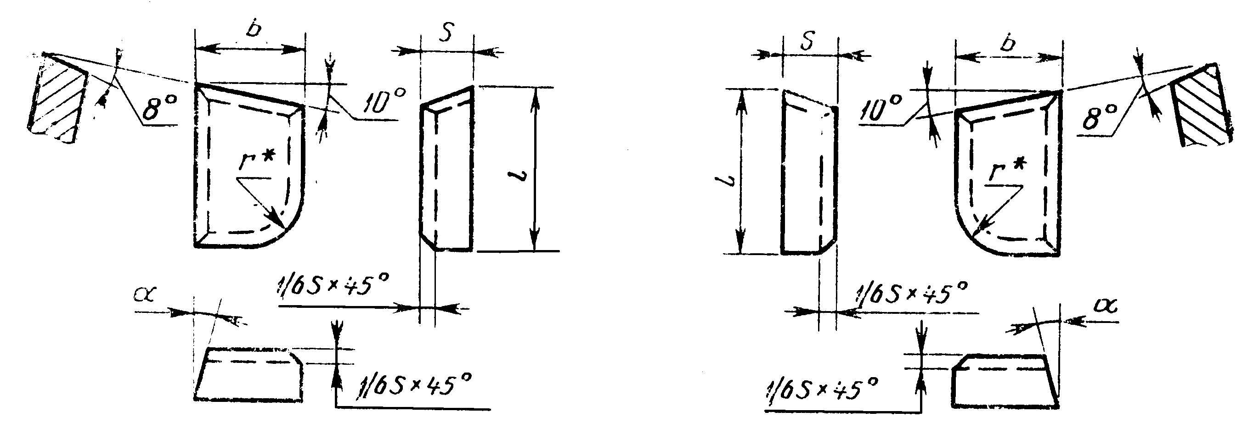

РАЗМЕРЫ ПЛАСТИН |  |  |  | ОБОЗНАЧЕНИЕ ПЛАСТИН
L | B | S | R | ПРАВЫХ |  | ЛЕВЫХ
6 | 4 | 2,0 | 2,5 | 07350 | - | - | -
8 | 5 | 2,0 | 3,0 | 07030 | - | - | -
10 | 6 | 2,5 | 4,0 | 07010 | - | - | -
10 | 6 | 4,0 | 4,0 | 07050 | - | 07060 | -
12 | 8 | 3,0 | 5,0 | 07370 | - | - | -
12 | 8 | 5,0 | 5,0 | 07070 | - | 07080 | -
16 | 10 | 4,0 | 6,0 | 07090 | - | 07100 | -
16 | 10 | 5,0 | 6,0 | - | 67390 | - | 67400
16 | 10 | 6,0 | 6,0 | 07110 | - | 07120 | -
20 | 12 | 5,0 | 7,0 | 07130 | - | 07140 | -
20 | 12 | 6,0 | 7,0 | - | 67410 | - | 67420
20 | 12 | 7,0 | 7,0 | 07150 | - | 07160 | -
25 | 14 | 6,0 | 8,0 | 07170 | - | 07180 | -
25 | 14 | 8,0 | 8,0 | 07330 | 67330 | 07340 | 67340

Примечание:
Пластины, обозначение которых начинается с "0" – имеют угол "а" - 18°
Пластины, обозначение которых начинается с "6" – имеют угол "а" - 8°

ГОСТ 25396-90 ТИП 10.70

РАСПРОСТРАНЯЕТСЯ НА ПЛАСТИНЫ ДЛЯ ПРОХОДНЫХ ПРЯМЫХ, РАСТОЧНЫХ И РЕВОЛЬВЕРНЫХ РЕЗЦОВ

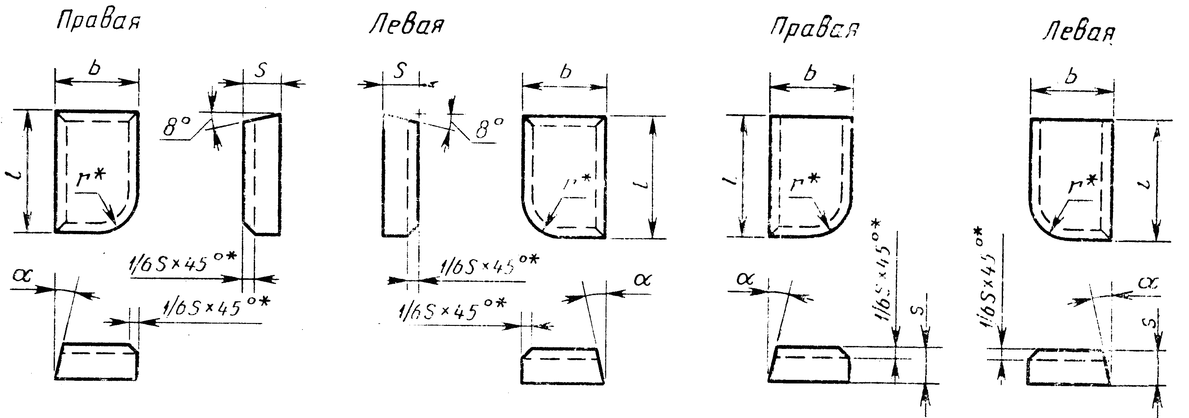

РАЗМЕРЫ ПЛАСТИН |  |  |  | ОБОЗНАЧЕНИЕ ПЛАСТИН
L | B | S | R | ПРАВЫХ |  |  | ЛЕВЫХ
5 | 3 | 2,0 | 2,0 | 10411 | - | - | - | - | -
6 | 4 | 2,5 | 2,5 | 10431
8 | 5 | 3,0 | 3,0 | 10451
10 | 6 | 2,5 | 4,0 | - | 10652
10 | 6 | 3,5 | 4,0 | 10051 | - | 70051 | 10061 | - | 70061
10 | 6 | 4,0 | 4,0 | - | 10672 | - | - | 10682 | -
12 | 8 | 3,0 | 5,0 | 10271 | - | - | - | - | -
12 | 8 | 5,0 | 5,0 | 10471 | 10472 | 70471 | 10481 | 10482 | 70481
16 | 10 | 4,0 | 6,0 | 10291 | 10292 | 70291 | 10301 | 10302 | 70301
16 | 10 | 6,0 | 6,0 | 10491 | 10492 | 70491 | 10501 | 10502 | 70501
18 | 12 | 4,5 | 7,0 | - | - | 70311 | - | - | 70321
20 | 12 | 5,0 | 7,0 | - | 10692 | - | - | 10702 | -
20 | 12 | 7,0 | 7,0 | 10151 | 10152 | 70151 | 10161 | 10162 | 70161
25 | 14 | 5,5 | 8,0 | - | - | 70511 | - | - | 70521
25 | 14 | 6,0 | 8,0 | - | 10712 | - | - | 10722 | -
25 | 14 | 8,0 | 8,0 | 10531 | 10532 | 70531 | 10541 | 10542 | 70541
32 | 16 | 6,0 | 10,0 | - | - | 70551 | - | - | 70561
32 | 18 | 10,0 | 10,0 | 10571 | 10572 | 70571 | 10581 | 10582 | 70581
40 | 18 | 8,0 | 10,0 | - | - | 70591 | - | - | 70601
40 | 22 | 12,0 | 12,0 | 10611 | 10612 | 70611 | 10621 | 10622 | 70621
50 | 20 | 8,0 | 12,5 | - | - | 70371 | - | - | 70381
50 | 25 | 14,0 | 14,0 | 10631 | 10632 | 70631 | 10641 | 10642 | 70641

Примечание:
Пластины, обозначение которых начинается с "10" – имеют угол "а" - 18°
Пластины, обозначение которых начинается с "70" – имеют угол "а" - 8°
Пластины форм 10411, 10431, 10451, 10652, 10271 – имеют угол "а" - 0°

ГОСТ 25398-90 ТИП 11

РАСПРОСТРАНЯЕТСЯ НА ПЛАСТИНЫ ДЛЯ ЧИСТОВЫХ И РЕЗЬБОВЫХ РЕЗЦОВ

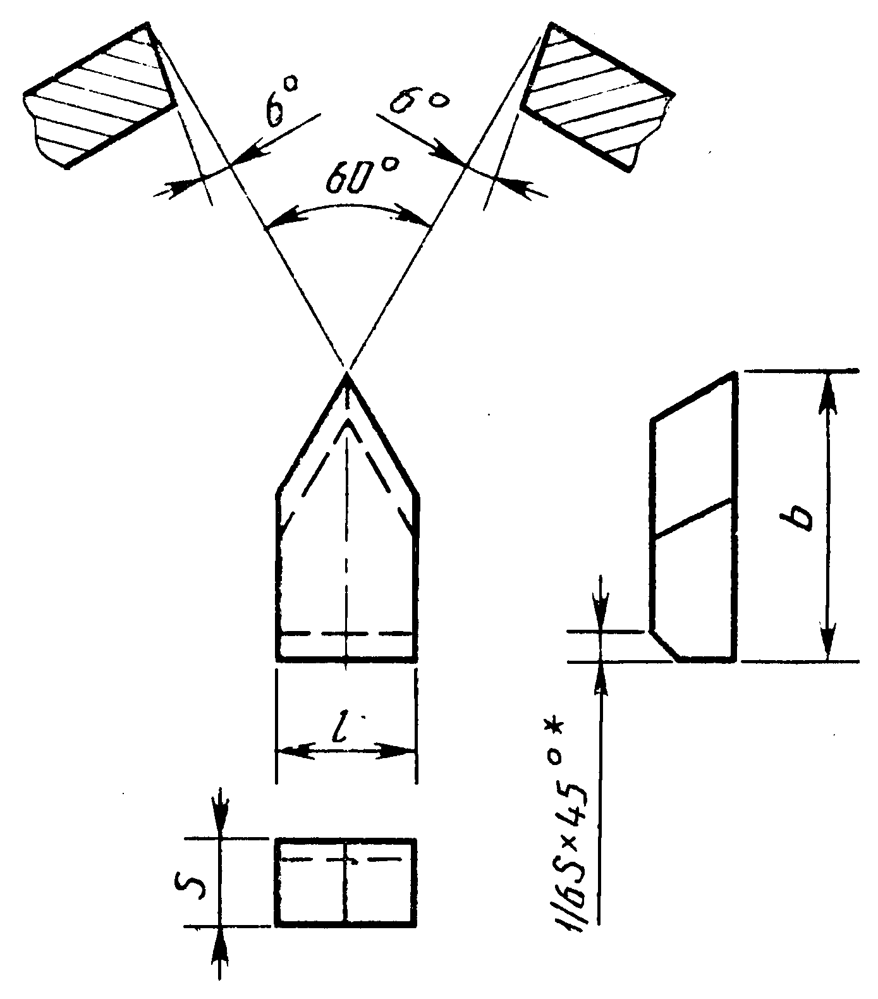

РАЗМЕРЫ ПЛАСТИН |  |  | ОБОЗНАЧЕНИЕ ПЛАСТИН ПО ГОСТУ
L | B | S | ОБОЗНАЧЕНИЕ ПЛАСТИН ПО ГОСТУ
3 | 10 | 2,5 | 11130
4 | 12 | 3,0 | 11150
5 | 14 | 3,5 | 11170
6 | 16 | 4,0 | 11190
8 | 20 | 5,0 | 11210
10 | 25 | 6,0 | 11230

ГОСТ 25405-90 ТИП 16

РАСПРОСТРАНЯЕТСЯ НА ПЛАСТИНЫ ДЛЯ ГАЛТЕЛЬНЫХ И БАНДАЖНЫХ РЕЗЦОВ

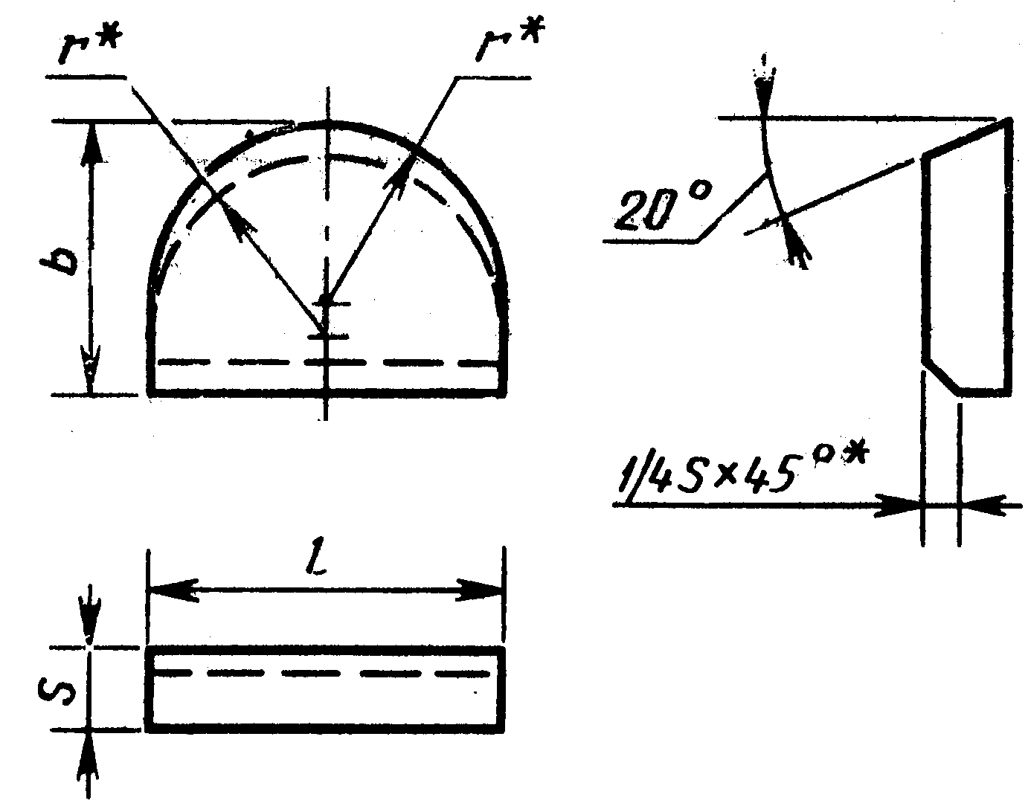

РАЗМЕРЫ ПЛАСТИН |  |  |  | ОБОЗНАЧЕНИЕ ПЛАСТИН ПО ГОСТУ
L | B | S | R | ОБОЗНАЧЕНИЕ ПЛАСТИН ПО ГОСТУ
8 | 8 | 3,0 | 4,0 | 16010
10 | 10 | 3,5 | 5,0 | 16030
12 | 12 | 4,5 | 6,0 | 16050
16 | 14 | 5,0 | 8,0 | 16210
20 | 16 | 6,0 | 10,0 | 16250
24 | 20 | 7,0 | 12,0 | 16370
32 | 25 | 8,0 | 16,0 | 16390

ГОСТ 17163-90 ТИП 13

РАСПРОСТРАНЯЕТСЯ НА ПЛАСТИНЫ ДЛЯ ОТРЕЗНЫХ И ПРОРЕЗНЫХ РЕЗЦОВ

Исполнение 1 Исполнение2
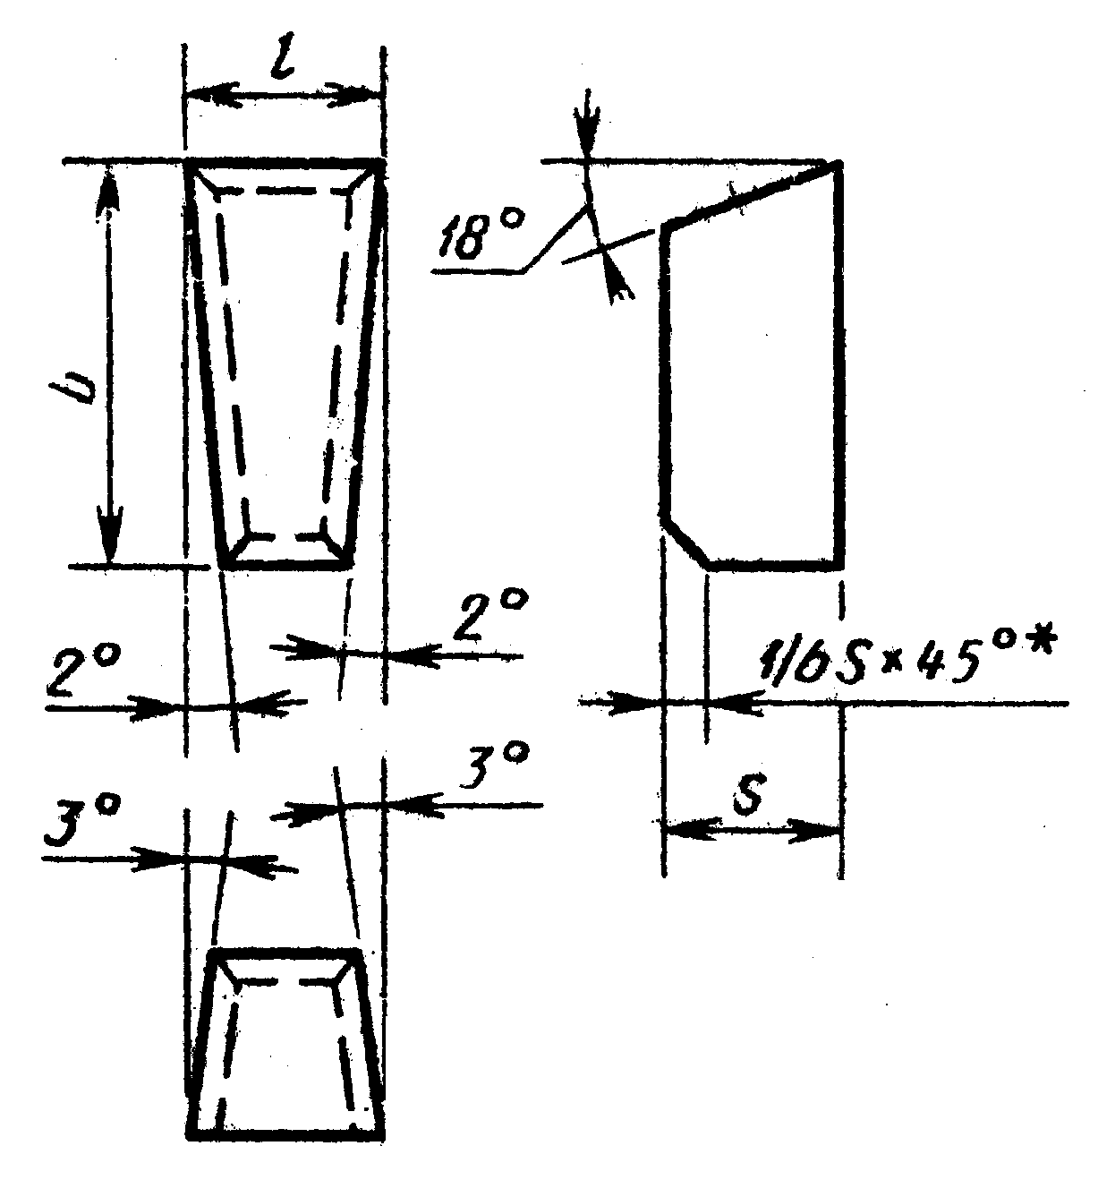
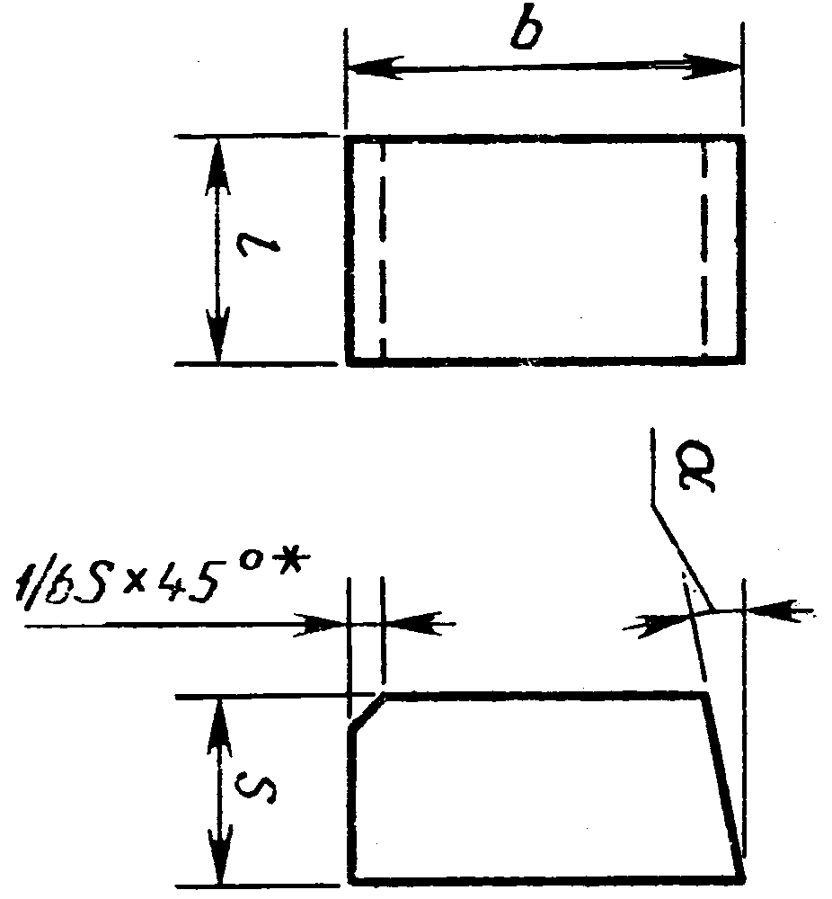

РАЗМЕРЫ ПЛАСТИН |  |  |  | ОБОЗНАЧЕНИЕ ПЛАСТИН ПО ГОСТУ
L | B | S | α | ОБОЗНАЧЕНИЕ ПЛАСТИН ПО ГОСТУ
3,5 | 8 | 3,0 | - | 13011
 |  |  |  | 13031
4,5 | 10 | 4,0 | 14 | 13051
4,5 | 10 | 4,0 | 18 | 13071
5,5 | 12 | 5,0 | 14 | 13131
5,5 | 12 | 5,0 | 18 | 13151
6,5 | 14 | 6,0 | 14 | 13171
6,5 | 14 | 6,0 | 18 | 13351
8,5 | 16 | 8,0 | 14 | 13371
8,5 | 16 | 8,0 | 18 | 13391
10,5 | 18 | 10,0 | 14 | 13411
10,5 | 18 | 10,0 | 18 | 13431
12,0 | 20 | 10,0 | 18 | 13191
12,5 | 20 | 12,0 | 14 | 13451
12,5 | 20 | 12,0 | 18 | 13471
3,0 | 10 | 3,0 | 18 | 13492
3,5 | 10 | 3,5 | 18 | 13512
4,0 | 12 | 4,0 | 18 | 13532
4,5 | 12 | 4,5 | 18 | 13552
5,0 | 14 | 5,0 | 18 | 13572
6,0 | 16 | 6,0 | 18 | 13592
8,0 | 18 | 7,0 | 18 | 13612
10,0 | 20 | 8,0 | 18 | 13632
12,0 | 20 | 10,0 | 18 | 13652

3,0 | 12 | 3 |  | 13673
4,0 | 14 | 4 |  | 13693
5,0 | 16 | 5 |  | 13713
6,0 | 18 | 6 |  | 13733

Примечание:
Пластины формы 13 тип 3 завод не изготавливает.
Возможная замена пластин 13 тип 3 на 13 тип 2.

ГОСТ 25399-90 ТИП 14

РАСПРОСТРАНЯЕТСЯ НА ПЛАСТИНЫ ДЛЯ СПИРАЛЬНЫХ СВЕРЛ И СВЕРЛ С ПРЯМЫМИ КАНАВКАМИ.

Исполнение 1

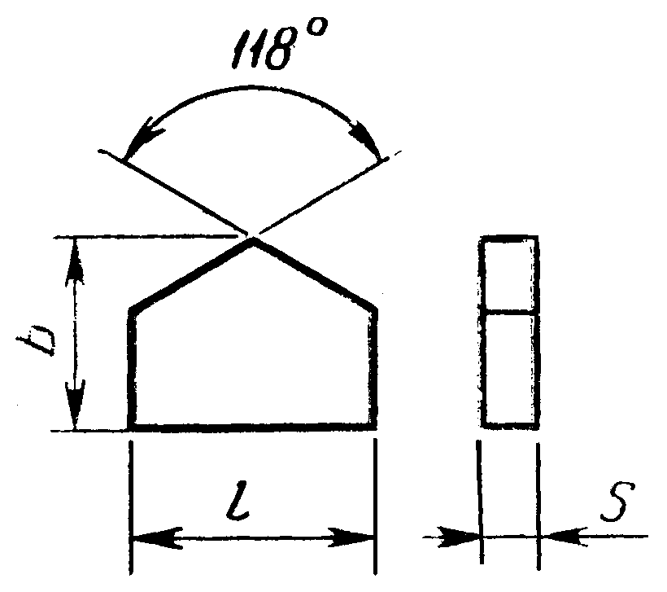

РАЗМЕРЫ ПЛАСТИН |  |  | ОБОЗНАЧЕНИЕ ПЛАСТИН ПО ГОСТУ
L | B | S | ОБОЗНАЧЕНИЕ ПЛАСТИН ПО ГОСТУ
5,5 | 5,6 | 0,9 | 14011
6,0 | 6,0 | 1,0 | 14131
6,0 | 6,0 | 1,4 | 14031
6,5 | 6,0 | 1,4 | 14051
7,0 | 6,3 | 1,4 | 14071
7,5 | 6,3 | 1,6 | 14091
8,0 | 7,1 | 1,6 | 14111
8,5 | 7,1 | 1,6 | 14151
9,0 | 8,0 | 1,7 | 14251
9,0 | 8,0 | 2,0 | 14171
9,5 | 8,0 | 1,7 | 14271
9,5 | 8,0 | 2,0 | 14191
10,0 | 8,5 | 2,0 | 14211
12,0 | 9,0 | 1,7 | 14291

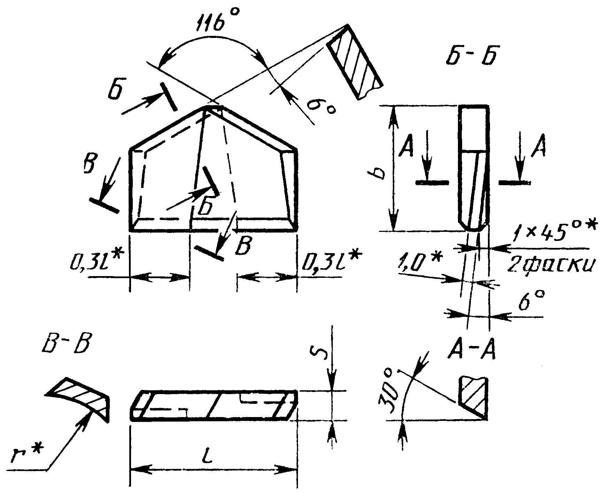
Исполнение 2

РАЗМЕРЫ ПЛАСТИН |  |  |  | ОБОЗНАЧЕНИЕ ПЛАСТИН ПО ГОСТУ
L | B | S | r | ОБОЗНАЧЕНИЕ ПЛАСТИН ПО ГОСТУ
10,8 | 9,0 | 1,7 | 3,5 | 14312
11,8 | 10,0 | 2,0 | 3,5 | 14332
13,0 | 11,0 | 2,5 | 3,5 | 14352
14,0 | 12,0 | 2,5 | 3,5 | 14372
15,0 | 13,0 | 2,5 | 3,5 | 14392
16,0 | 14,0 | 3,5 | 3,5 | 14412
17,0 | 15,0 | 3,0 | 5,0 | 14432
18,0 | 16,0 | 3,0 | 5,0 | 14452
19,0 | 17,0 | 3,0 | 5,0 | 14472
20,0 | 18,0 | 3,5 | 5,0 | 14492
21,0 | 18,0 | 3,5 | 5,0 | 14512
22,0 | 18,0 | 3,5 | 5,0 | 14532
23,0 | 18,0 | 4,0 | 5,0 | 14552
24,0 | 18,0 | 4,0 | 5,0 | 14572
25,0 | 20,0 | 4,5 | 8,0 | 14592
26,0 | 20,0 | 4,5 | 8,0 | 14612
27,5 | 20,0 | 4,5 | 8,0 | 14632
28,5 | 20,0 | 4,5 | 8,0 | 14652
29,5 | 22,0 | 5,0 | 8,0 | 14672
30,5 | 22,0 | 5,0 | 8,0 | 14692
31,5 | 22,0 | 5,0 | 8,0 | 14712
33,5 | 24,0 | 5,0 | 8,0 | 14732
36,5 | 24,0 | 5,0 | 8,0 | 14752
39,5 | 24,0 | 5,0 | 8,0 | 14772
42,0 | 26,0 | 6,0 | 10,0 | 14792
44,0 | 26,0 | 6,0 | 10,0 | 14812
47,0 | 26,0 | 6,0 | 10,0 | 14832
50,0 | 28,0 | 6,0 | 10,0 | 14852
52,0 | 28,0 | 6,0 | 10,0 | 14872

ГОСТ 25404-90 ТИП 15

РАСПРОСТРАНЯЕТСЯ НА ПЛАСТИНЫ ДЛЯ ФАСОЧНЫХ РЕЗЦОВ И ДЛЯ РЕЗЦОВ ОБРАБОТКИ ПАЗОВ ТИПА "ЛАСТОЧКА".

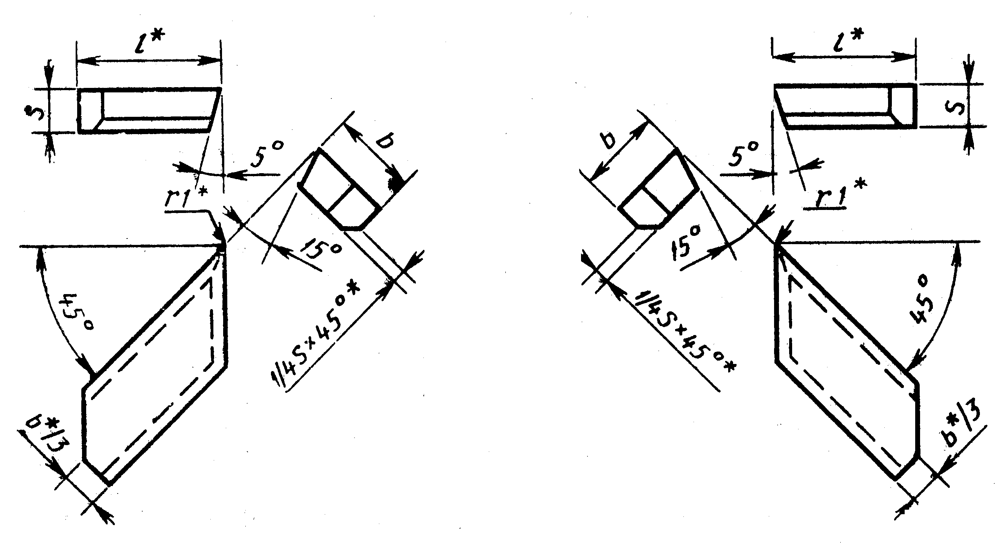

РАЗМЕРЫ ПЛАСТИН |  |  | ОБОЗНАЧЕНИЕ ПЛАСТИН
L | B | S | ПРАВЫХ | ЛЕВЫХ
12 | 8 | 3 | 15010 | -
16 | 10 | 4 | 15030 | 15040
20 | 16 | 5 | 15090 | 15100
25 | 18 | 6 | 15110 | 15120
32 | 20 | 6 | 15150 | 15160

Примечание:
При оформлении заказа необходимо дополнительное согласование.

ГОСТ 25408-90 ТИП 20

РАСПРОСТРАНЯЕТСЯ НА ПЛАСТИНЫ ДЛЯ ТОРЦЕВЫХ ФРЕЗ И ЦЕКОВОК

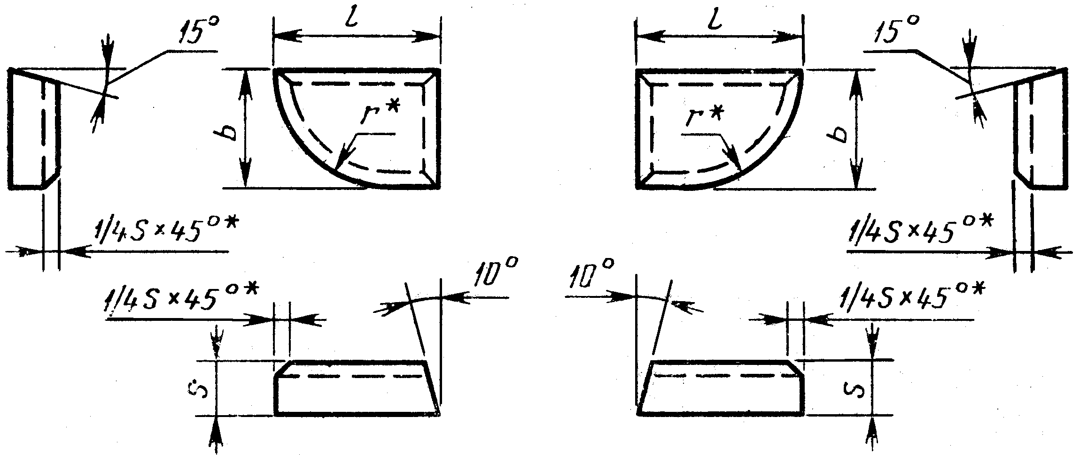

РАЗМЕРЫ ПЛАСТИН |  |  |  | ОБОЗНАЧЕНИЕ ПЛАСТИН
L | B | S | R | ПРАВЫХ | ЛЕВЫХ
10 | 8 | 2,5 | 8,0 | 20010 | -
12 | 10 | 2,5 | 10,0 | 20030 | -
15 | 12 | 3,0 | 12,5 | 20050 | -
20 | 16 | 3,5 | 16,0 | 20070 | 20080
25 | 20 | 4,0 | 20,0 | 20090 | 20100
32 | 20 | 5,0 | 20,0 | 20130 | 20140

ГОСТ 25400-90 ТИП 21

СТАНДАРТ РАСПРОСТРАНЯЕТСЯ НА ПЛАСТИНЫ ДЛЯ КОНЦЕВЫХ И ШПОНОЧНЫХ ФРЕЗ, ДЛЯ ЗЕНКЕРОВ ПРИ ОБРАБОТКЕ ГЛУХИХ ОТВЕРСТИЙ И ЦЕКОВОК

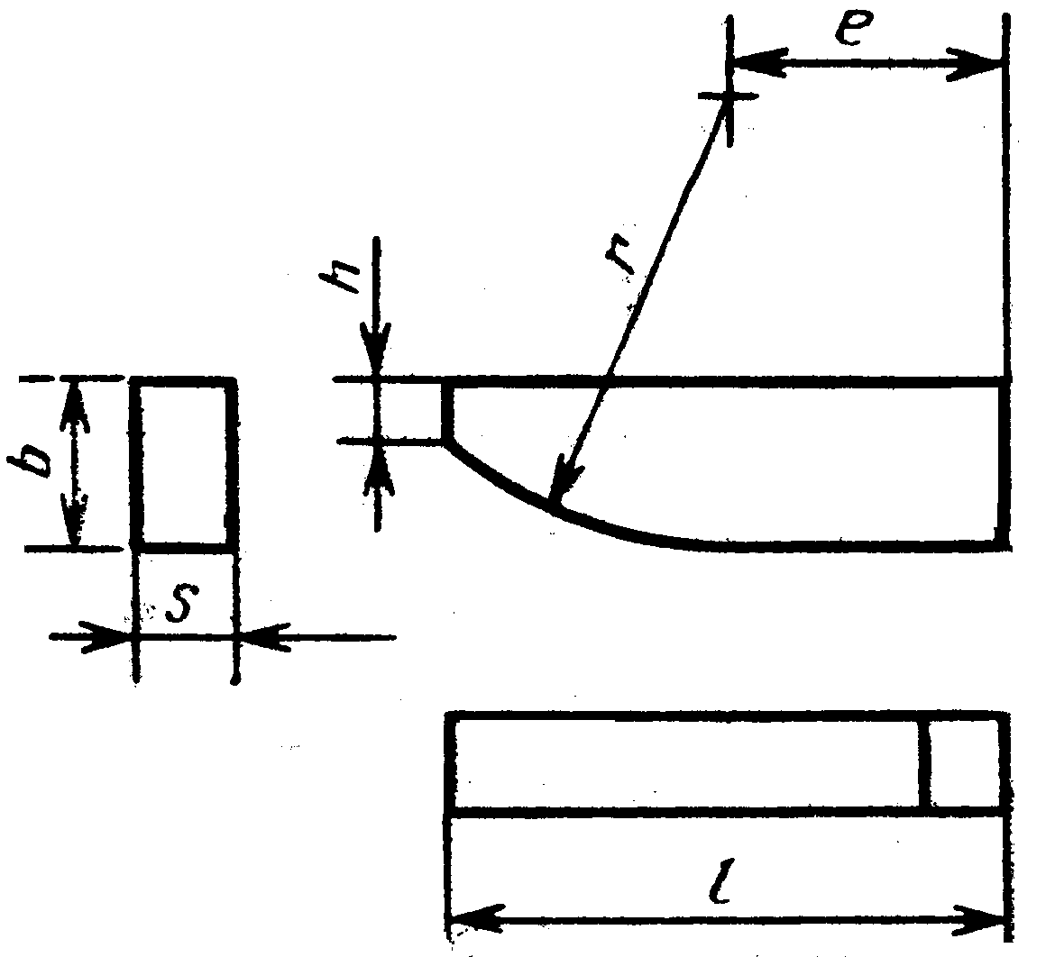

РАЗМЕРЫ ПЛАСТИН |  |  |  |  |  | ОБОЗНАЧЕНИЕ ПЛАСТИН ПО ГОСТУ
L | b | s | h | r | e | ОБОЗНАЧЕНИЕ ПЛАСТИН ПО ГОСТУ
12 | 3,0 | 1,2 | 1,0 | 15,0 | 4,5 | 21050
12 | 3,0 | 1,5 | 1,0 | 20,0 | 3,3 | 21010
12 | 5,6 | 1,2 | 1,0 | 15,0 | 1,2 | 21070
14 | 8,0 | 3,0 | 5,0 | 25,0 | 2,1 | 21350
16 | 3,5 | 2,0 | 1,0 | 20,0 | 6,3 | 21370
16 | 3,5 | 1,6 | 1,0 | 15,0 | 7,6 | 21170
16 | 6,7 | 1,6 | 1,0 | 15,0 | 4,2 | 21190
16 | 7,8 | 1,6 | 1,0 | 15,0 | 3,4 | 21210
16 | 8,8 | 1,6 | 1,0 | 15,0 | 2,8 | 21230
16 | 10,0 | 3,0 | 7,0 | 25,0 | 7,3 | 21410
19 | 4,5 | 2,0 | 1,8 | 25,0 | 7,5 | 21270
19 | 10,0 | 2,0 | 1,8 | 25,0 | 1,0 | 21290
19 | 11,2 | 2,0 | 1,8 | 25,0 | - | 21310
19 | 12,2 |  |  |  |  | 21610
20 | 4,5 | 2,5 | 2,0 | 25,0 | 9,1 | 21090
20 | 6,0 | 2,5 | 2,0 | 25,0 | 6,0 | 21110
20 | 6,0 | 3,5 | - | 10,0 | 10,8 | 21250
20 | 9,0 | 2,5 | 2,0 | 25,0 | 2,7 | 21130
20 | 11,0 | 2,5 | 2,0 | 25,0 | 0,8 | 21150
22 | 5,6 | 2,5 | 2,5 | 25,0 | 9,5 | 21630
22 | 14,0 | 2,5 | 2,5 | 25,0 | 1,0 | 21650
22 | 15,5 | 2,5 | 2,5 | 25,0 | - | 21670
22 | 17,5 |  |  |  |  | 21690
25 | 8,0 | 2,8 | 3,0 | 25,0 | 10,0 | 21710
25 | 8,0 | 3,0 | 3,0 | 31,5 | 8,0 | 21470
25 | 15,0 | 3,0 | 3,0 | 31,5 | 0,3 | 21490
25 | 19,5 | 2,8 | 3,0 | 25,0 | 1,6 | 21730
25 | 21,5 | 2,8 | 3,0 | 25,0 | 1,0 | 21750
32 | 10,0 | 4,0 | 3,0 | 31,5 | 12,2 | 21510
32 | 21,0 | 4,0 | 3,0 | 31,5 | 3,5 | 21530
36 | 10,0 | 5,0 | 3,0 | 31,5 | 16,2 | 21550
40 |  |  |  |  | 23,8 | 21570
45 | 12,0 | 6,0 | 3,0 | 31,5 | 23,0 | 21590
Примечание:
Пластины повышенной степени прочности, предназначенные для пайки в пазах, изготавливаются по специальному заказу.

ГОСТ 25409-90 ТИП 24

СТАНДАРТ РАСПРОСТРАНЯЕТСЯ НА ПЛАСТИНЫ ДЛЯ ДИСКОВЫХ КОНЦЕВЫХ ФРЕЗ И ТОРЦЕВО-ЦИЛИНДРИЧЕСКИХ ФРЕЗ К АГРЕГАТНЫМ СТАНКАМ

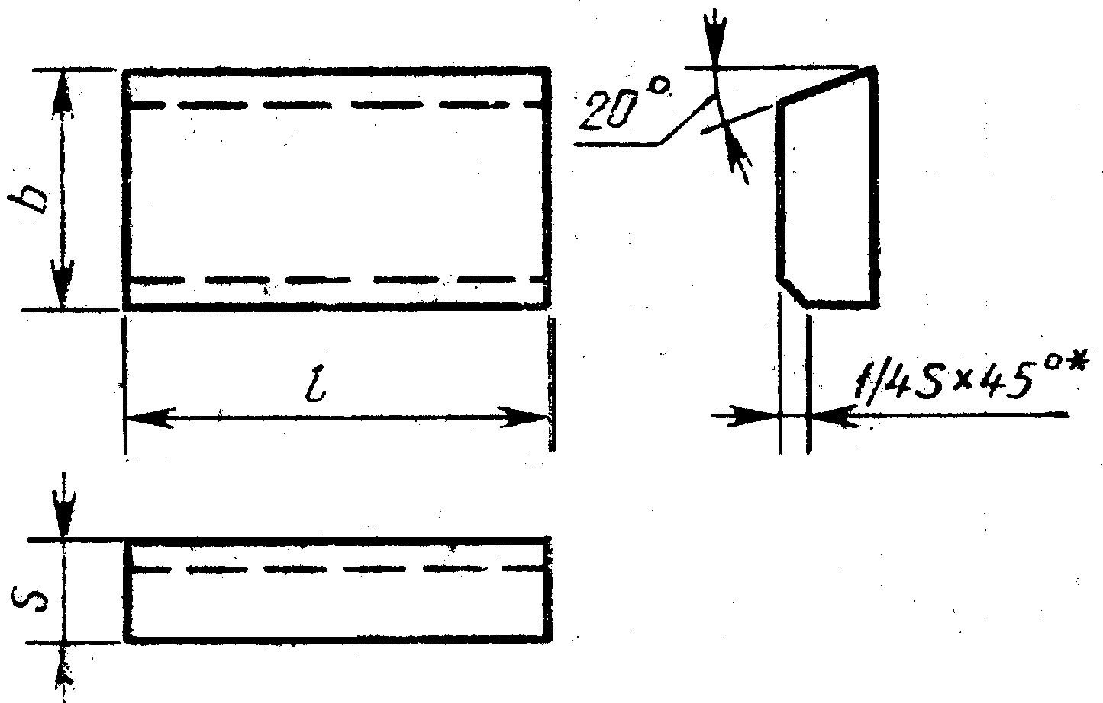

РАЗМЕРЫ ПЛАСТИН |  |  | ОБОЗНАЧЕНИЕ ПЛАСТИН ПО ГОСТУ
L | b | s | ОБОЗНАЧЕНИЕ ПЛАСТИН ПО ГОСТУ
6 | 7 | 3,0 | 24010
8 | 7 | 3,0 | 24050
10 | 5 | 3,0 | 24070
10 | 7 | 3,0 | 24090
12 | 7 | 3,0 | 24770
12 | 9 | 3,5 | 24130
14 | 9 | 3,5 | 24170
16 | 9 | 3,5 | 24210
18 | 9 | 3,5 | 24250
20 | 10 | 4,0 | 24270
22 | 10 | 4,0 | 24290
22 | 14 | 4,0 | 24470
25 | 10 | 4,0 | 24790
25 | 14 | 4,0 | 24870
28 | 14 | 4,0 | 24550
32 | 14 | 4,0 | 24570
36 | 14 | 4,0 | 24590
40 | 14 | 5,0 | 24650
45 | 14 | 5,0 | 24850

ГОСТ 25424-90 ТИП 25

РАСПРОСТРАНЯЕТСЯ НА ПЛАСТИНЫ ДЛЯ ЗЕНКЕРОВ ПРИ ОБРАБОТКЕ СКВОЗНЫХ ОТВЕРСТИЙ.

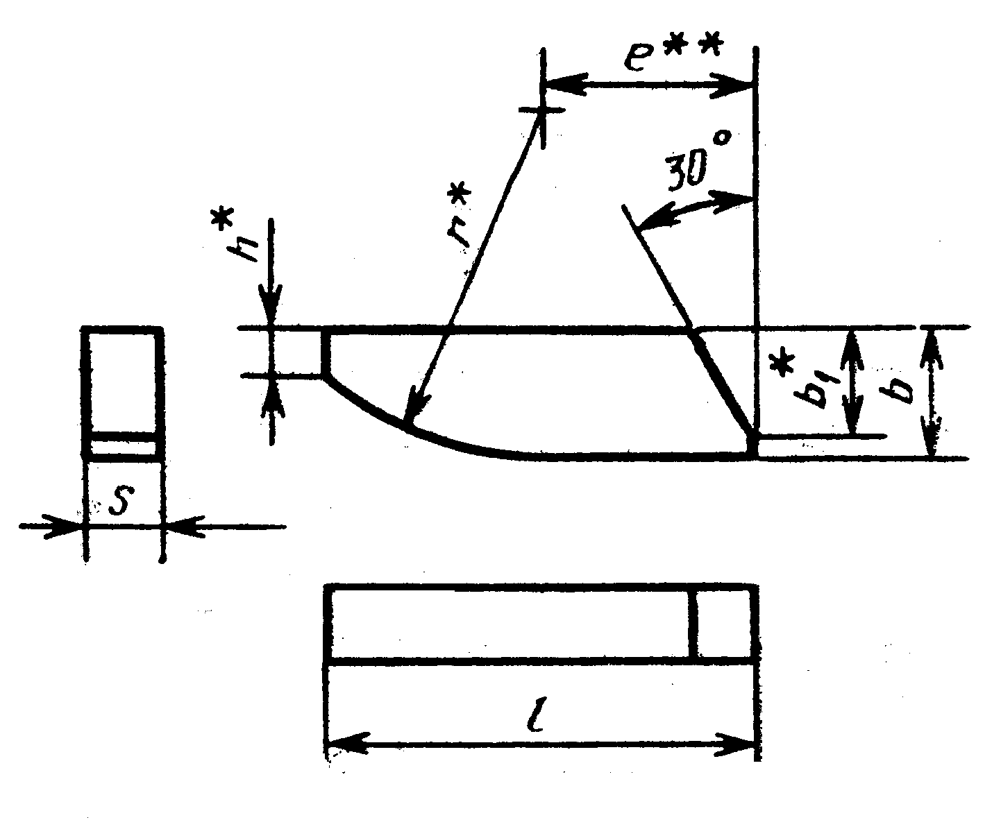

РАЗМЕРЫ ПЛАСТИН |  |  |  |  |  |  | ОБОЗНАЧЕНИЕ ПЛАСТИН ПО ГОСТУ
L | b | s | bl | h | r | e | ОБОЗНАЧЕНИЕ ПЛАСТИН ПО ГОСТУ
16 | 4,0 | 2,0 | 2,5 | 1,0 | 25,0 | 4,1 | 25110
18 | 5,0 | 2,5 | 3,5 | 1,5 | 25,0 | 5,2 | 25130
20 | 6,0 | 3,0 | 5,0 | 1,5 | 31,5 | 3,8 | 25150
22 | 5,6 | 2,5 | 4,0 | 2,5 | 25,0 | 9,9 | 25210
25 | 8,0 | 2,8 | 5,0 | 3,0 | 25,0 | 10,0 | 25230
30 | 12,0 | 4,0 | 8,0 | 3,0 | 25,0 | 11,0 | 25250
32 | 10,0 | 4,0 | 8,0 | 2,0 | 40,0 | 8,0 | 25190

ГОСТ 25425-90 ТИП 26

РАСПРОСТРАНЯЕТСЯ НА ПЛАСТИНЫ ДЛЯ РАЗВЕРТОК
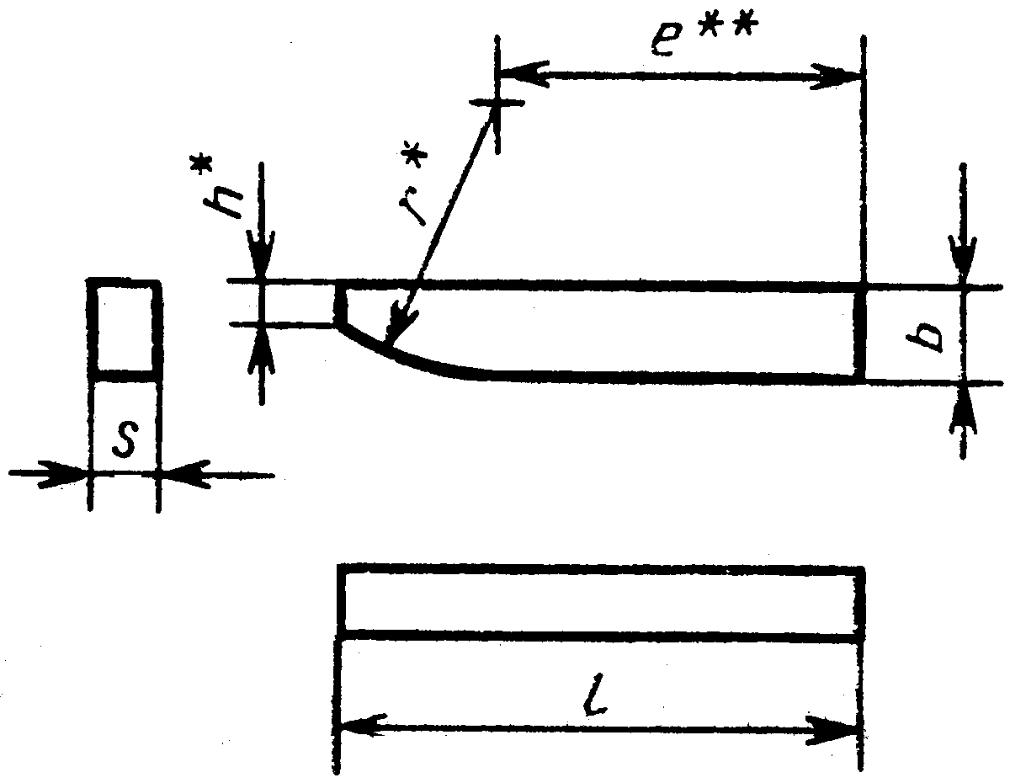

РАЗМЕРЫ ПЛАСТИН |  |  |  |  |  | ОБОЗНАЧЕНИЕ ПЛАСТИН ПО ГОСТУ
L | b | s | h | r | e | ОБОЗНАЧЕНИЕ ПЛАСТИН ПО ГОСТУ
12 | 2,0 | 0,8 | 0,8 | 25 | 4,4 | 26010
16 | 2,5 | 1,2 | 1,0 | 25 | 7,5 | 26030
19 | 3,0 | 1,4 | 1,0 | 25 | 9,2 | 26050
22 | 3,5 | 1,8 | 1,4 | 25 | 12,0 | 26070
25 | 4,0 | 2,2 | 1,4 | 25 | 13,9 | 26090
30 | 5,0 | 2,8 | 1,4 | 25 | 17,1 | 26130
32 | 5,0 | 3,0 | 2,0 | 31,5 | 18,6 | 26250

ПЛАСТИНЫ ТИПА 27

ПРЕДНАЗНАЧЕНЫ ДЛЯ ОБЛИЦОВОЧНЫХ ЗЕНКЕРОВ. ВЫПУСКАЮТСЯ ПО ТУ В СВЯЗИ С ОТМЕНОЙ ГОСТА 25410-82. ОБОЗНАЧЕНИЯ ПЛАСТИН ТЕ ЖЕ, ЧТО БЫЛИ ПРИНЯТЫ В ГОСТЕ

РАЗМЕРЫ ПЛАСТИН |  |  | ОБОЗНАЧЕНИЕ ПЛАСТИН
L | b | s | ОБОЗНАЧЕНИЕ ПЛАСТИН
4,5 | 4,5 | 2,0 | 27010
6,0 | 5,0 | 2,0 | 27030
7,5 | 5,0 | 2,5 | 27050
10,0 | 6,5 | 2,5 | 27070
12,0 | 8,0 | 3,0 | 27090
14,0 | 9,0 | 3,0 | 27110
15,5 | 10,0 | 3,0 | 27130
18,0 | 12,0 | 3,5 | 27150
20,0 | 14,0 | 4,0 | 27170
22,5 | 15,0 | 4,0 | 27190

ГОСТ 25412-90 ТИП 32

РАСПРОСТРАНЯЕТСЯ НА ПЛАСТИНЫ ДЛЯ РЕЗЦОВ ПРИ ПРОРЕЗКЕ КАНАВОК В ШКИВАХ ПОД КЛИНОВЫЕ РЕМНИ

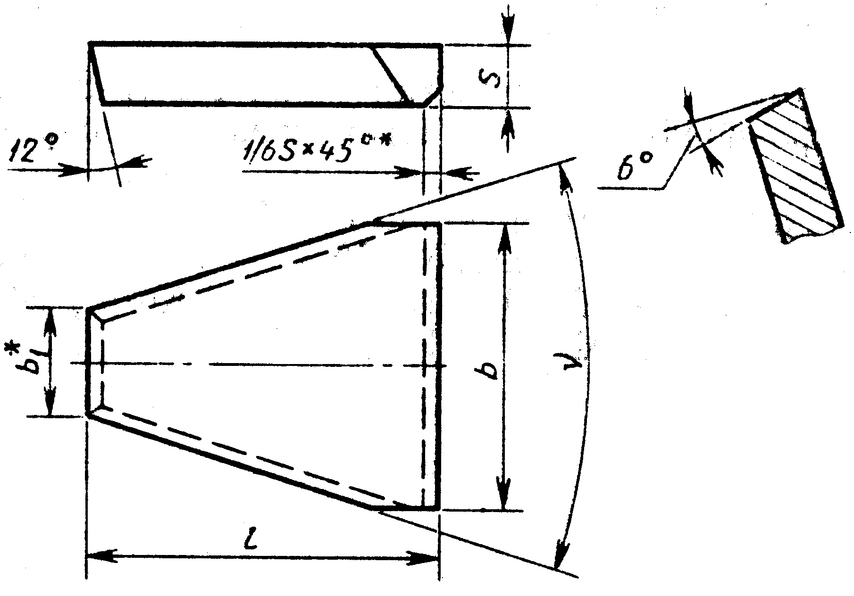
РАЗМЕРЫ ПЛАСТИН |  |  |  | ОБОЗНАЧЕНИЕ ПЛАСТИН
L | b | b₁ | S | Vград.
20 | 14 | 4,4 | 5,0 | 34 | 32190
25 | 18 | 6,0 | 5,0 | 34 | 32210
32 | 22 | 7,8 | 6,0 | 34 | 32230
36 | 28 | 10,3 | 6,0 | 34 | 32250
45 | 38 | 14,5 | 8,0 | 36 | 32270
50 | 44 | 17,0 | 8,0 | 36 | 32290

ГОСТ 25416-90 ТИП 39

РАСПРОСТРАНЯЕТСЯ НА ПЛАСТИНЫ ДЛЯ НАПРАВЛЯЮЩИХ К СВЕРЛАМ ГЛУБОКОГО СВЕРЛЕНИЯ

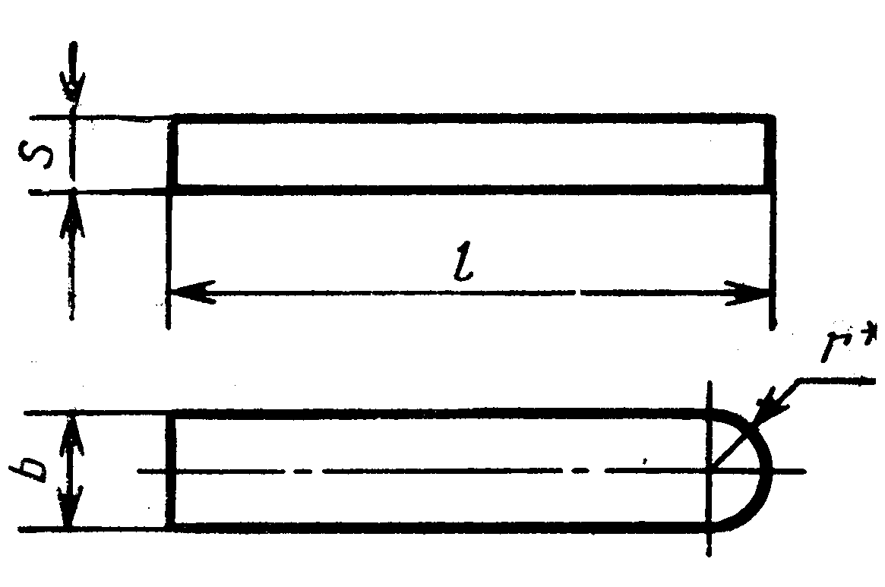

РАЗМЕРЫ ПЛАСТИН |  |  |  | ОБОЗНАЧЕНИЕ ПЛАСТИН
L | b | S | r | ОБОЗНАЧЕНИЕ ПЛАСТИН
18 | 2,5 | 2,5 | 1,25 | 39010
20 | 3,0 | 3,0 | 1,50 | 39030
25 | 5,0 | 4,0 | 2,50 | 39050
32 | 6,0 | 5,0 | 3,00 | 39130
36 | 8,0 | 5,0 | 4,00 | 39150
40 | 10,0 | 5,0 | 5,00 | 39110

ГОСТ 25424-90 ТИП 47

РАСПРОСТРАНЯЕТСЯ НА ПЛАСТИНЫ ДЛЯ ТОКАРНЫХ ПРОХОДНЫХ И ОТРЕЗНЫХ РЕЗЦОВ К АВТОМАТАМ ПРОДОЛЬНО-ФАСОННОГО ТОЧЕНИЯ

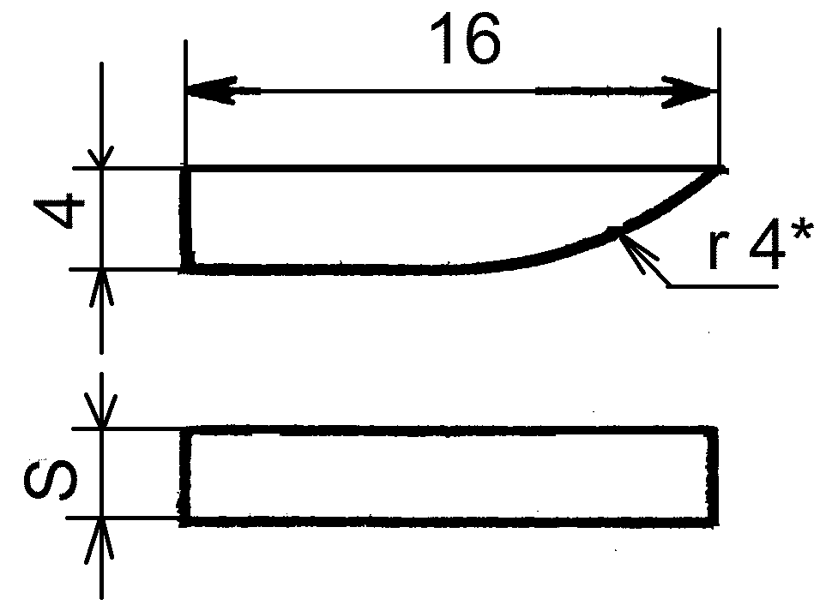

РАЗМЕРЫ ПЛАСТИН | ОБОЗНАЧЕНИЕ ПЛАСТИН ПО ГОСТУ
S | ОБОЗНАЧЕНИЕ ПЛАСТИН ПО ГОСТУ
1,0 | 47010
1,6 | 47030
2,0 | 47050
2,5 | 47070
3,0 | 47090

ГОСТ 25422-90 ТИП 48

РАСПРОСТРАНЯЕТСЯ НА ПЛАСТИНЫ ДЛЯ РЕЗЦОВ ПРИ НАРЕЗАНИИ ТРАПЕЦИИДАЛЬНОЙ РЕЗЬБЫ.

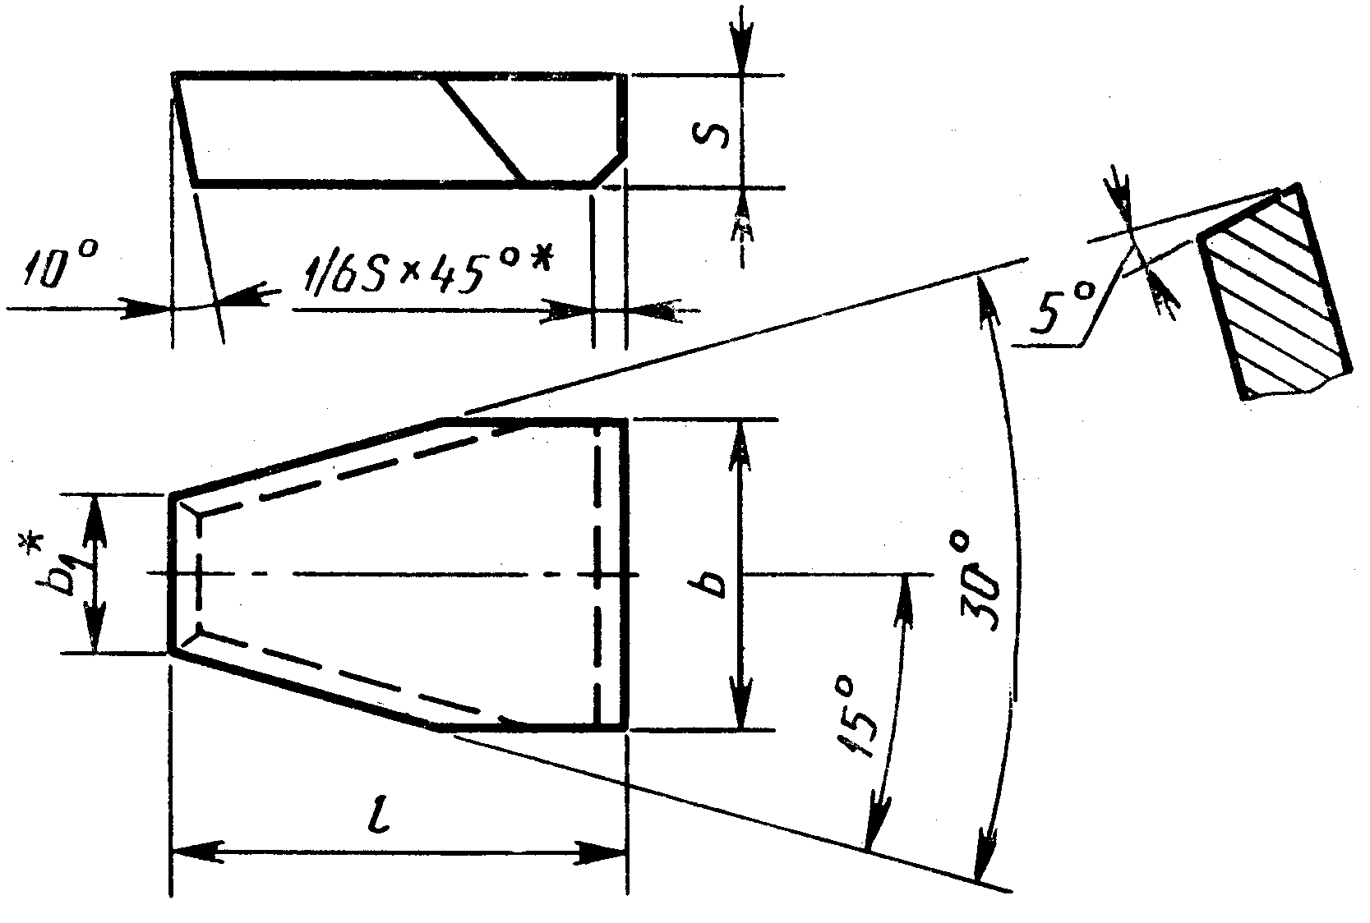

РАЗМЕРЫ ПЛАСТИН |  |  |  | ОБОЗНАЧЕНИЕ ПЛАСТИН ПО ГОСТУ
L | B | bl | S | ОБОЗНАЧЕНИЕ ПЛАСТИН ПО ГОСТУ
12 | 4,0 | 1,5 | 4,0 | 48010
16 | 5,5 | 2,1 | 4,0 | 48030
18 | 8,5 | 3,4 | 6,0 | 48050
18 | 10,0 | 4,6 | 6,0 | 48070
20 | 13,0 | 5,8 | 6,0 | 48090
22 | 15,0 | 7,2 | 6,0 | 48110
25 | 18,0 | 8,8 | 7,0 | 48130

ГОСТ 25394-90 ТИП 50

РАСПРОСТРАНЯЕТСЯ НА ПЛАСТИНЫ ДЛЯ Т-ОБРАЗНЫХ ФРЕЗ.

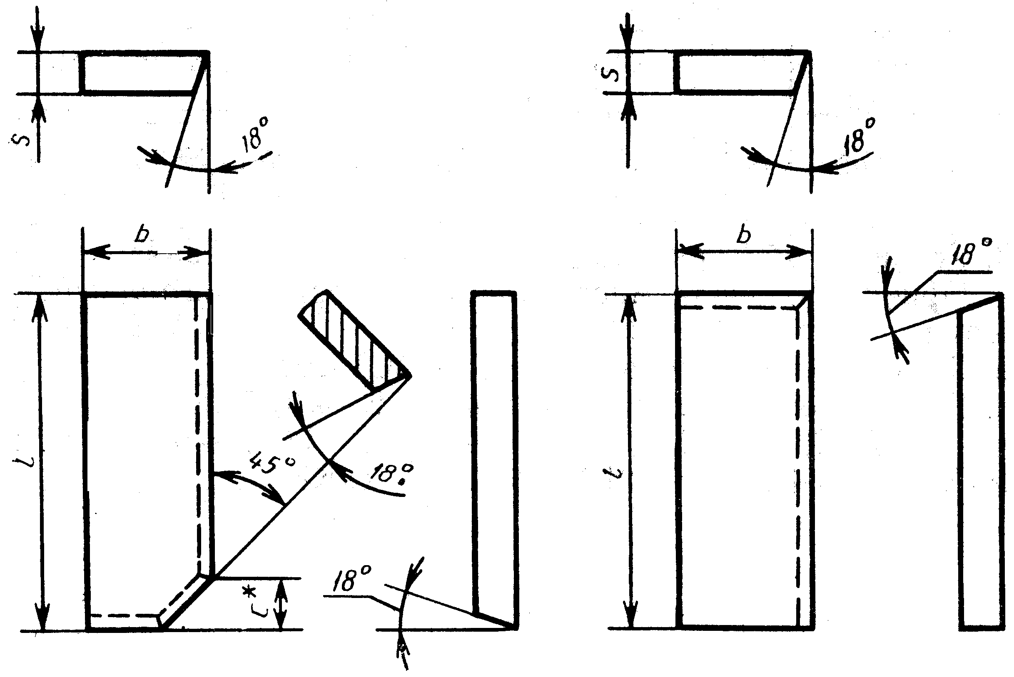
Исполнение 1 Исполнение 2

РАЗМЕРЫ ПЛАСТИН |  |  |  | ОБОЗНАЧЕНИЕ ПЛАСТИН
L | b | S | C | исполнение I | исполнение II
7,0 | 5,0 | 2,0 | - | 50191 | 50202
9,0 | 5,0 | 2,0 | - | 50211 | 50222
12,0 | 6,0 | 2,5 | - | 50231 | 50242
15,0 | 7,0 | 3,0 | 2,5 | 50251 | 50262
18,0 | 8,0 | 3,5 | 2,5 | 50271 | 50282
24,0 | 9,0 | 3,5 | 2,5 | 50291 | 50302
28,0 | 10,0 | 4,0 | 4,0 | 50311 | 50322
32,0 | 12,0 | 4,5 | 6,0 | 50331 | 50342
36,0 | 14,0 | 5,0 | 6,0 | 50351 | 50362

РАЗДЕЛ 1. ТЕХНИЧЕСКИЕ УСЛОВИЯ НА НЕСТАНДАРТНЫЕ ИЗДЕЛИЯ ИЗГОТОВЛЯЕМЫЕ

ПО ЧЕРТЕЖАМ ЗАКАЗЧИКА

ТУ 48-19-161-90 | Заготовки матриц и волокон специальные | вк6,вк8,вк15
ТУ 48-19-165-84 | Заготовки изделий из твердых сплавов марок | вк6,вк8,вк15
ТУ 48-19-183-76 | Заготовки концевых фрез и пластинки специальные из вольфрамовокобальтовых сплавов | вк6,вк8,вк10,вк15,вк20
ТУ 48-19-126-74 | Заготовки изделий из твердых сплавов марок | вк20,вк25
ТУ 48-19-178-84 | Заготовки изделий из твердых сплавов марок | вк3м,вк6м
ТУ 48-19-217-76 | Заготовки изделий из твердых сплавов марок | вк6ом,вк10ом
ТУ 48-19-209-88 | Заготовки изделий из твердых сплавов марок | вк10хом
ТУ 48-19-231-76 | Заготовки изделий из твердых сплавов марок | вк4в,вк6в,  вк8в,вк11в
ТУ 48-19-232-91 | Заготовки изделий из твердых сплавов марок | вк10кс,вк20кс  вк20к
ТУ 48-19-124-91 | Заготовки изделий из твердых сплавов марок | Т15к6,т14к8,т5к1

РАЗДЕЛ 2. ТЕХНИЧЕСКИЕ УСЛОВИЯ НА ОТДЕЛЬНЫЕ ВИДЫ НЕСТАНДАРТНЫХ ИЗДЕЛИЙ ИЛИ ГРУППЫ ИЗДЕЛИЙ ДЛЯ СПЕЦИАЛЬНЫХ ЦЕЛЕЙ ИЛИ КОНКРЕТНЫХ ПОТРЕБИТЕЛЕЙ

ТУ 48-19-136-91 | Оправки плавающие | ВК8
ТУ 48-19-97-92 | Пластины РПП2М-002 | ВК8В, ВК8ВК
ТУ 48-19-249-91 | Пластины 2349/1 | ВК8В
ТУ 48-19-170-82 | Пластины для бурового инструмента ударного действия | ВК8В, ВК11в, ВК15
ТУ 48-19-180-76 | Заготовки вставок для штамповки стальных шариков | вк10кс,вк20кс
ТУ 48-19-304-81 | Пластины фасонные для фрезерного дереворежущего инструмента | вк6, ВК8, ВК15
ТУ 48-19-300-78 | Заготовки вставок к блок-матрицам и опорных плит | ВК6, ВК8, ВК15
ТУ 48-4207-7-96 | Заготовки гребенок | ВК8В
ТУ 48-19-107-91 | Пластины для рубки ободковой бумаги | ВК8В
ТУ 48-19-428-87 | Заготовки для измерительного штампового инструмента  и станочных приспособлений для КАМАЗа  /марки сплавов для каждой группы формомар-  коразмеров указаны в чертежах к ТУ/ | ВК6, ВК8, ВК15,  ВК20, ВК20кс ВК3м  ВК15
ТУ 48-19-405-86 | Пластины сменные опорные | ВК15
ТУ 48-19-307-87 | Пластины режущие сменные многогранные для режущего инструмента | вп3115,вк3м,вк6м  вк6ом,т14к8,т15к6  т5к10,тт20к9
ТУ 48-19-64-91 | Пластины напаиваемые для режущего инструмента для ВАЗа | вк6,вк15,вк3м,  вк6м,вк6ом  т14к8,т15к6,т5к10
ТУ 48-19-67-78 | Заготовки для прессового штампового измерительного  инструмента и приспособлений для ВАЗа | вк6,вк8,вк15,вк10,  вк20,вк8в

